МУНІЦИПАЛЬНИЙ  ЗАГАЛЬНООСВІТНІЙ  ЗАКЛАД  МІСТА ДЖАНКОЯ  РЕСПУБЛІКИ КРИМ  «СЕРЕДНЯ ШКОЛА №3  ІМЕНІ ГЕРОЯ РАДЯНСЬКОГО СОЮЗУ Я.І.ЧАПІЧЕВА»  (МЗЗ «СШ № 3 ІМ.Я.І.ЧАПІЧЕВА») | МУНИЦИПАЛЬНОЕ  ОБЩЕОБРАЗОВАТЕЛЬНОЕ УЧРЕЖДЕНИЕ  ГОРОДА ДЖАНКОЯ  РЕСПУБЛИКИ КРЫМ  «СРЕДНЯЯ ШКОЛА №3  ИМЕНИ ГЕРОЯ СОВЕТСКОГО СОЮЗА Я.И.ЧАПИЧЕВА»  (МОУ «СШ № 3 ИМ.Я.И.ЧАПИЧЕВА») | КЪЫРЫМ ДЖУМХУРИЕТИ  ДЖАНКОЙ ШЕЭРИ  МУНИЦИПАЛЬ УМУМТАСИЛЬ МУЭССИСЕСИ  «СОВЕТЛЕР БИРЛИГИ КЪАРАМАНЫ  Я.И.ЧАПИЧЕВ АДЫНДА  № 3 ОРТА МЕКТЕП»  (МУМ «Я.И.ЧАПИЧЕВ АД. № 3 ОРТА МЕКТЕП»)
ул. Чапичева, 1, г.Джанкой, Республика Крым, 296100, тел.+7(36564) 3-42-40 e - mail: school3_Djankoy@crimeaedu.ru
Код ОКПО 00795465 ОГРН 1159102004698 ИНН/КПП 9105008042 / 910501001

ПРИКАЗ
26.10.2023 № 480/01-18 г.Джанкой

Об итогах проведения школьного этапа
Всероссийской олимпиады школьников
в 2023/2024 учебном году

Во исполнение приказа Министерства образования, науки и молодежи Республики Крым от 03.07.2023 № 1106 «О проведении школьного и муниципального этапов всероссийской олимпиады школьников в 2023/2024 учебном году в Республике Крым» (с изменениями), в соответствии с Порядком проведения всероссийской олимпиады школьников, утвержденным приказом Министерства просвещения Российской Федерации от 27.11.2020 № 678 (с изменениями), Требованиями к проведению в Республике Крым Всероссийской олимпиады школьников в 2023/2024 учебном году, утверждённым приказом Министерства образования, науки и молодёжи Республики Крым от 07.09.2023 №1507; приказа отдела образования администрации города Джанкоя от 25.09.2023 г. № 469/02-01 «О порядке организации школьного этапа Всероссийской олимпиады школьников в 2022/2023 учебном году в г. Джанкое»; методических рекомендаций по проведению школьного и муниципального этапов Всероссийской олимпиады школьников, разработанными центральной предметно – методической комиссией с целью качественной организации в городе Джанкое всероссийской олимпиады школьников в 2023/2024 учебном году; приказом от 26.09.2023 г. № 432/01-18 «О проведении школьного этапа Всероссийской олимпиады школьников в 2023/2024 учебном году», с 27.09.2023 г. по 26.10.2023 г. проведён школьный этап Всероссийской олимпиады школьников (далее – олимпиада) среди учащихся 5-11 классов (по русскому языку и математике для учащихся 4-11 классов) по следующим общеобразовательным предметам:
астрономия, биология, информатика, химия, математика, физика с использование информационно – коммуникационных технологий на платформе «Сириус.Курсы» Образовательного фонда «Талант и успех» (далее - платформа «Сириус.Курсы») в установленные сроки:
Физика – 26.09.2023
Химия – 03.10.2023
Астрономия – 05.10.2023
Биология – 10.10.2023
Математика (4-6 класс) – 17.10.2023
Математика (7-11) – 18.10.2023
Информатика – 24.10.2023
и на базе школы по следующим общеобразовательным предметам:
- русский язык – 27.09.2023
- литература – 16.10.2023
- английский язык – 19.10.2023
- немецкий язык – 28.09.2023
- история – 04.10.2023
- обществознание – 13.09.2023
- география – 20.10.2023
- технология – 25.10.2023
- физическая культура – 27.10.2023
- основы безопасности жизнедеятельности – 06.10.2023
- искусство (мировая художественная культура) – 11.10.2023
- крымскотатарский язык и литература – 12.09.2023
- экология – 29.09.2023
- экономика – 12.10.2023
- право – 26.10.2023.
В школьном тапе олимпиад приняли участие 141 обучающийся школы, что составило 43,2% от всех возможных участников олимпиад, что соответствует 2023/2024 учебному году. Всего по результатам олимпиад 141 обучающийся принял участие в 339 олимпиадах. Число победителей и призёров составило 200 человек.
Анализ результатов олимпиады по предметам (приложение 1) показал, что наибольшее число участников школьного этапа олимпиад было: по математике – 37 (учителя Полоскина С.Е., Панова С.В., Рязанцева Л.А.), по русскому языку – 26, литературе - 24 (учителя Баранская С.А., Миленькая В.В., Шелест Т.А.), по биологии – 31 участник, (учитель Руденко Т.И.); по географии 24 участников (учитель Руденко Т.И., Власенко А.С.); по физике – 20 участников (учитель – Рязанцева Л.А.); по информатике 31 участник (учитель Рязанцева Л.А.); по родному (крымскотатарскому) языку – 24 участника (учитель Аметова Э.Э.), по английскому языку – 25 участников (учитель Кройтор И.В.).
Наиболее активными были учащиеся: 8-А, 10-А классов (классные руководители Власенко А.С., Юлджиева А.А.).
В то же время следует обратить внимание на:
- низкое число участников по истории – 8 чел., праву – 3 чел., экономике, 4 чел., обществознанию – 9 чел. (учителя Власенко А.С., Юлджиева А.А.).
На основании вышеизложенного,
ПРИКАЗЫВАЮ:
1. Выразить благодарность за активное участие в школьном этапе Всероссийской олимпиады школьников, классным коллективам: 9-А класса (классный руководитель Рязанцева Л.А.); 9-Б классу (классный руководитель Юлджиева А.А.); 11-А класса (классный руководитель Черных МИ).
2. Отметить работу учителей Руденко Т.И., Аметовой Э.Э., Рязанцевой Л.А., Пановой С.В., Полоскиной С.Е., Баранской С.А., Миленькой В.В., Шелест Т.А. по организации и результативности проведения школьного этапа олимпиад.
3. Учителям-предметникам 7-11 классов:
3.1. Обеспечить подготовку к участию в городском этапе олимпиад учащихся, победителей школьного этапа.
Ноябрь, декабрь 2023 г.
3.2. Усилить индивидуальную работу с одарёнными детьми с целью повышения их творческого и образовательного уровня.
Постоянно
3.3. С целью активизации познавательной деятельности учащихся подготовить и провести предметные недели.
Февраль, март 2024 г.
4. Руководителям школьных МО провести заседания с целью:
4.1. Анализа итогов школьного этапа олимпиад и конкретизировать работу с одарёнными и способными учащимися.
4.2. Выяснения причин низкого количества обучающихся участников олимпиад по экономике, истории, обществознанию и праву.
До 30.11.2023 г.
5. Заместителю директора по учебной работе Деревянченко М.А.:
5.1. Предоставить в методкабинет отдела образования отчеты о проведении I этапа олимпиад, работы победителей, заявки на их участие во II этапе,
до 31.10.2023 г.
5.2. Обеспечить участие учителей школы - членов жюри муниципального этапа олимпиад в работе жюри в дни проведения олимпиад и в дни проверки олимпиадных работ.
Ноябрь-декабрь 2023 г.
6. Контроль за исполнением приказа возложить на заместителя директора по учебной работе Деревянченко М.А.

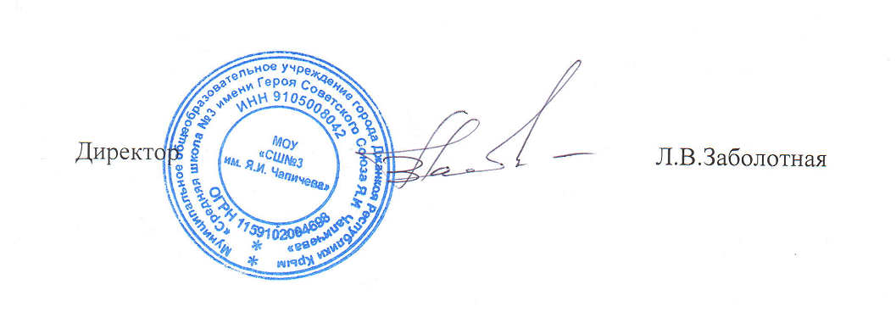
Приложение 1
к приказу МОУ «СШ № 3
им. Я.И. Чапичева»
от 26.10.2023 г. № 480/01-18

Анализ
результативности участия в школьном этапе олимпиад
в 2023/2024 учебном году

Общеобразовательные предметы | Школьный этап
Общеобразовательные предметы | Фактическое кол-во участников (чел.) | Общее кол-во  победителей и призеров (чел.) | Кол-во победителей  (чел.) | Кол-во  призеров (чел.)
Английский язык | 23 | 12 | 6 | 6
Астрономия | 4 | 1 | 0 | 1
Биология | 16 | 16 | 7 | 9
География | 24 | 16 | 6 | 10
Информатика | 18 | 3 | 1 | 2
Искусство (МХК) | 5 | 5 | 1 | 4
История | 7 | 7 | 7 | 0
Литература | 24 | 16 | 6 | 10
Математика | 37 | 18 | 2 | 16
Обществознание | 9 | 9 | 7 | 2
Основы безопасности жизнедеятельности | 12 | 9 | 3 | 6
Право | 3 | 3 | 3 | 0
Русский язык | 26 | 16 | 6 | 10
Технология | 30 | 13 | 5 | 8
Физика | 19 | 5 | 2 | 3
Физическая культура | 24 | 12 | 4 | 8
Французский язык
Химия | 14 | 7 | 1 | 6
Экология | 16 | 11 | 4 | 7
Экономика | 4 | 4 | 3 | 1
ВСЕГО | 315 | 183 | 74 | 109
Крымскотатарский язык и литература | 24 | 17 | 5 | 12
Новогреческий язык
ИТОГО | 339 | 200 | 79 | 121

